Дидактическая игра «Четвертый лишний»
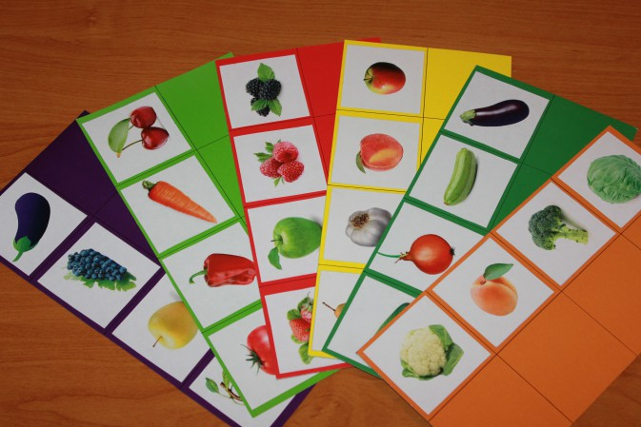
Тема: «Овощи, фрукты»
Цель: развивать внимание, логическое мышление, умение классифицировать предметы по признакам (форма, размер, цвет и др., связную речь, закрепить полученные знания об овощах, фруктах и ягодах, воспитывать умение играть по правилам.
Материал: набор из десяти карточек, на каждой из которых в верхнем ряду изображены овощи, фрукты или ягоды, карточки со схематическим изображением дерева, куста, огорода.
Правила игры: в игре участвуют один или несколько детей, игроки получают (выбирают сами) по одной карточке, в нижнем ряду которой выкладывают схематические изображения дерева, куста или огорода, которые должны соответствовать изображенным в верхнем ряду овощам, фруктам или ягодам. В первом ряду карточки дети выбирают «лишний» элемент (вариантов может быть несколько, по очереди комментируют свой выбор.
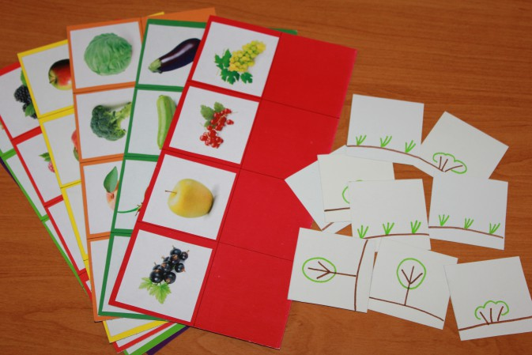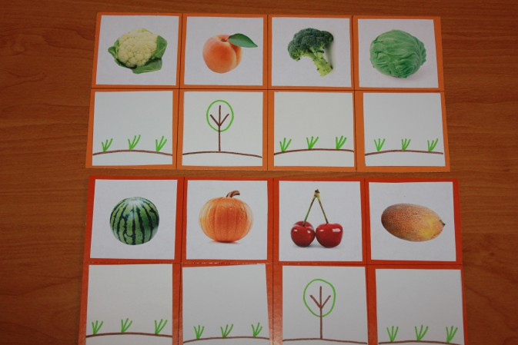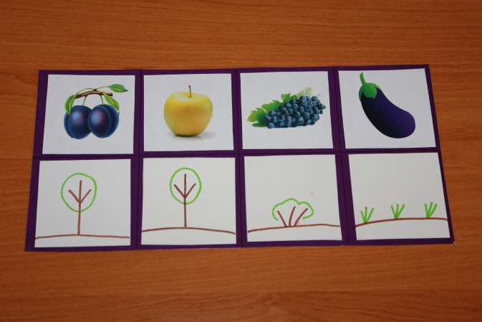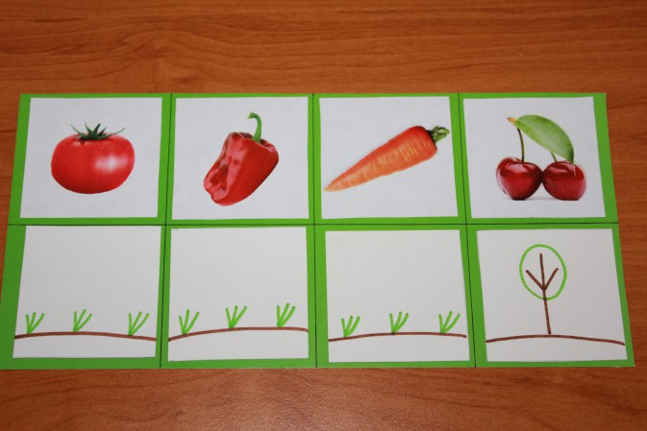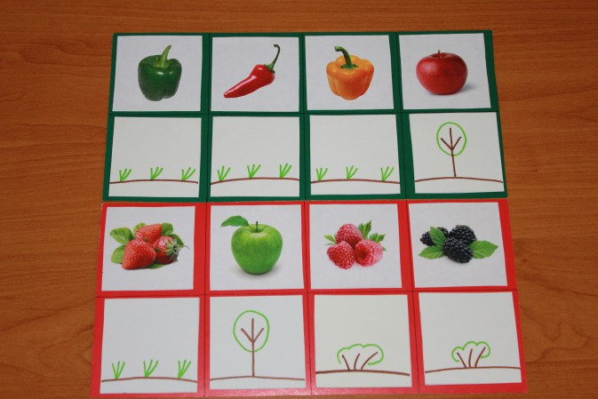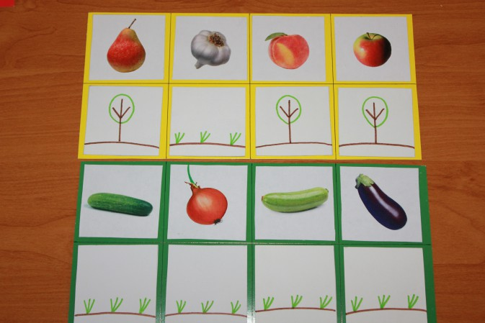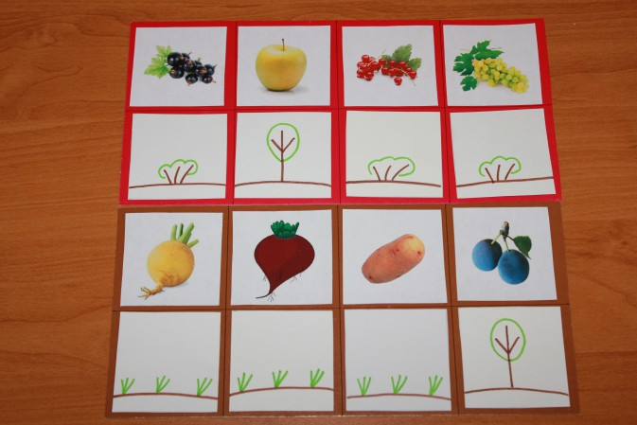
+❤ В Мои закладки

